Время стремительно бежит вперед. Стала историей Великая Отечественная война. Уже выросло не одно поколение людей, никогда не слышавших ужасный вой сирен и грохот орудий. 70 лет прошло со Дня Великой Победы. Но не стерлась в людской памяти война. И забыть ее мы не имеем права. Потому что история — это судьба каждого, кто вынес на себе годы смертельных боев, годы ожидания и надежды, кто каждый день совершал подвиг.
Задача школы – всеми доступными средствами сделать всё возможное для того, чтобы эта правда о подвигах вселилась в умы и в сердца подрастающего поколения, осталась там навеки. В рамках темы: «70 лет Победы в Великой Отечественной войне» 8 апреля в МБОУ «Хомутовская СОШ» была организована акция почты России «Сложи конверт для письма Ветерану», в которой приняли участие ученики Хомутовской школы.
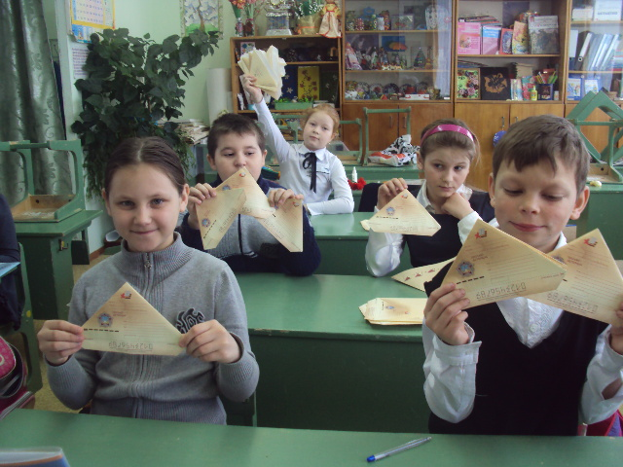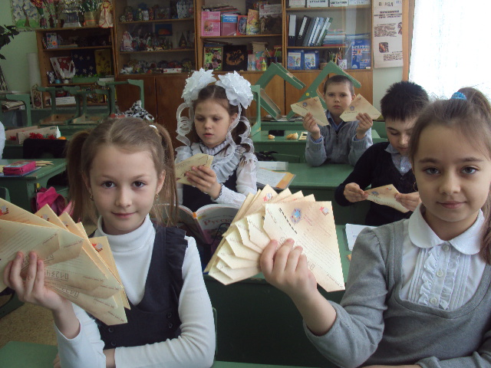
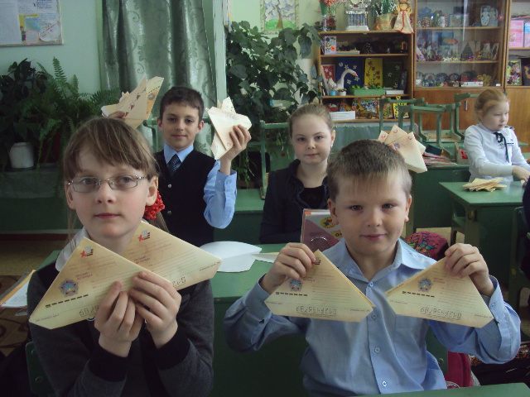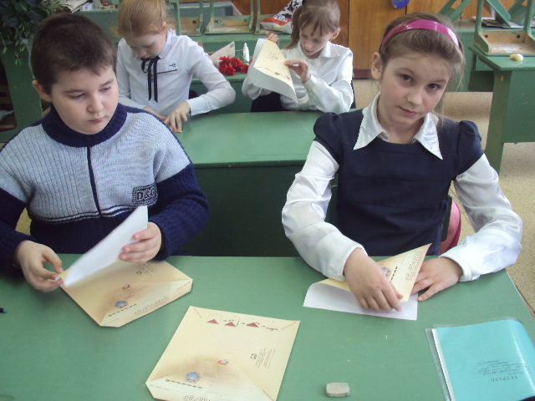
А также в этот день в 3 «В» классе был проведён урок памяти «Гордимся, чтим и помним!». Целью урока являлось стремление классного руководителя 3 «В» класса формировать у ребят высокое патриотическое сознание, верность Отечеству, воспитывать у детей уважительное отношение к героическим подвигам защитников Отечества, формировать у учащихся чувства долга, гражданской ответственности, воспитывать гордость за Российское государство, укреплять любовь к родине, увековечивать памяти воинов, погибших при защите Отечества в годы ВОВ, воспитывать чувство уважения к героическим поступкам людей в военное время. Для достижения поставленных целей дети знакомились с историей 1941-1945 годов. Информацию об этом они прочитали на стенде, который был специально оформлен классным руководителем; просмотрели видео- презентацию «Детям о Великой Отечественной войне»; читали наизусть стихи о войне, о ветеранах, о героях, о детях войны; почтили память погибших минутой молчания.
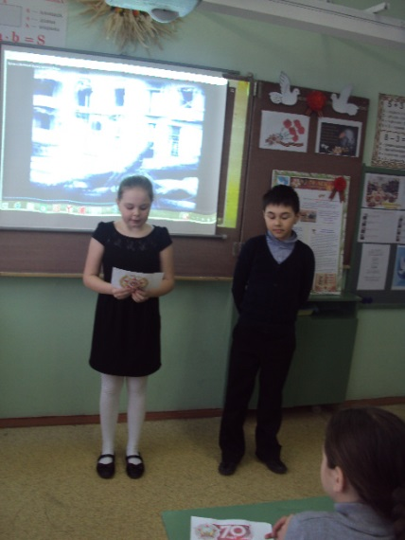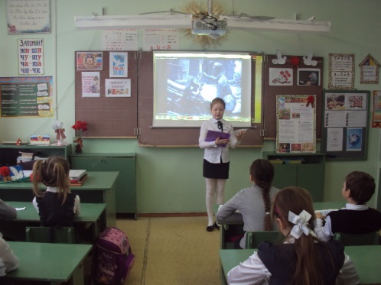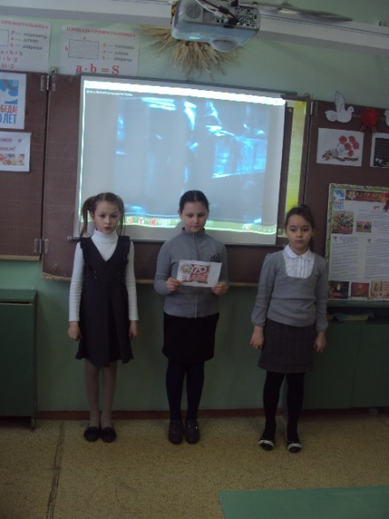
На урок была приглашена замечательная женщина, педагог, ветеран труда, уважаемый и почётный гражданин Новодеревеньковского района - Азарова Валентина Ивановна. Ученики с огромным интересом слушали её историю «Воспоминания из детства». Валентина Ивановна рассказала о Великой Отечественной войне, о её отце и отце мужа, погибших на этой страшной войне, о сложном и тяжёлом послевоенном времени, о том, как училась и трудилась на благо Родине, о своих наградах за долгую и плодотворную трудовую деятельность, как учителя и почётного гражданина района.
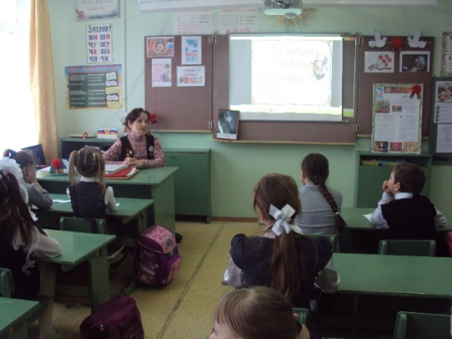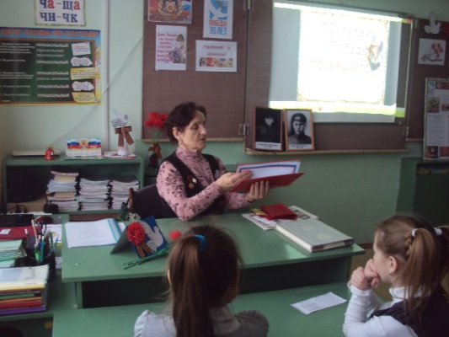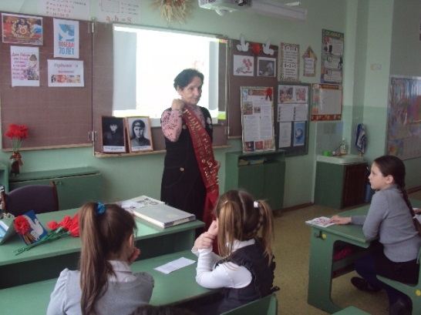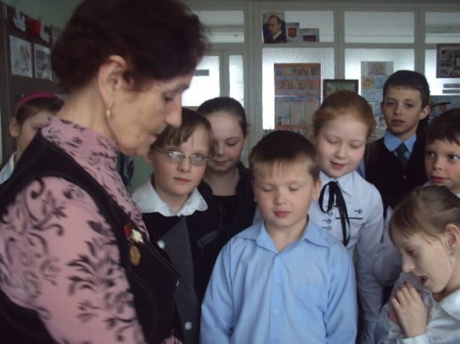

Классный руководитель Питеримова Т. В. и ученики 3 «В» класса искренне благодарят уважаемую Валентину Ивановну за оказанную им честь и возможность услышать из её уст историю «Воспоминания из детства, юности и взрослой жизни».
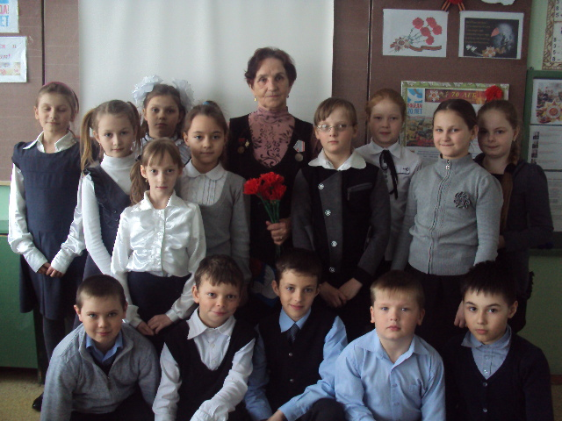
Приближается юбилейная дата. 9 Мая 2015 года наша страна будет отмечать великий праздник 70 лет со дня Победы над фашистской Германией. Также как и 70 лет тому назад, в далёком 45 - ом, этот праздник остаётся радостным и трагическим. Радостным потому, что мы победили, трагическим - сверх ценой досталась нам Победа. Около 27 миллионов человеческих жизней унесла война. Фашисты разрушили 1710 городов, свыше 70 тысяч деревень и сёл, 132 тысячи промышленных предприятий. Война оставила десятки миллионов сирот, вдов, инвалидов. Но время никогда не сотрёт из памяти самую тяжёлую и жестокую войну в истории нашей Родины. До сих пор не залечены раны, не иссякла боль. Никогда не будут забыты те, кто отдал жизнь за великую победу, за то, чтобы мы с вами сегодня жили и не знали, что такое горе от потери родных и близких, чтобы над нами было мирное небо.
Питеримова Т. В.,
учитель начальных классов
МБОУ «Хомутовская СОШ»

